A cura di P. Secondo Brunelli crs
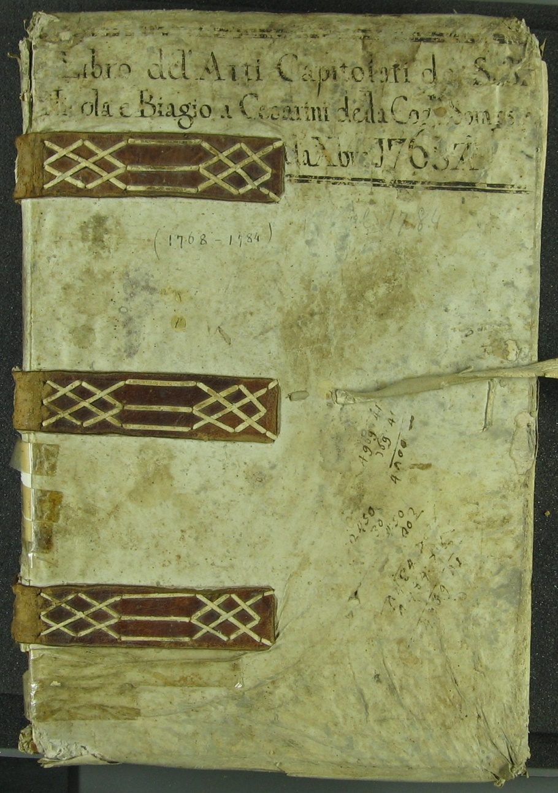
ROMA
ATTI, 1768 - 1784
SANTI NICOLA E BIAGIO
Ai Cesarini

Mestre

3 Novembre Novembre 1768
Partì per Genova il P. D. Gioseppe Pallavicini.
D. Francesco Nicolai Prep.to
D. Carlo Filippo Baldi Attuario

6 Novembre 1768
Il M. R. P. D. Francesco Nicolai Prep.to delegato del nostro Rev.mo P. Gen.le diede in chiesa nostra la solenne professione al novizio chierico lemente Fasoli.
D. Francesco Nicolai Prep.to
D. Carlo Filippo Baldi Attuario

8 Novembre 1768
Con l’ubbidienza del Rev.mo P. proc.re Gen.le D- Giovanni Pietro Riva andò per Prefetto al Clementino il chierico Clemente Fasoli.
D. Francesco Nicolai Prep.to
D. Carlo Filippo Baldi Attuario

11 Novembre 1768
Per ordine del M. R. P. Prep.to con tutte le nostre solite formalità prescritte dalle nostre Costituzionifu radunato il Capitolo per l’elezione del Socio, dove vi furono li Padri di questa casa, cioè il M. R. P. D. Francesco Nicolai, il P. D. Carlo Filippo Balbi, il P. D. Andrea Agodi, e li Padri del Clementino, cioè il M. R. P. Antonio M.a LugoRettore, D. Giuseppe Puiati, il P. D. Marcantonio Conti Vice Rettore, il P. D. Pietro Pernelli, il P. D. Antonio Velasco, il P. D. Gerolamo Bentivoglio il P. D. Clemente Marengo, il P. D. Gioseppe Tufei, il P. D. Maderni, il D. D. Gioseppe Bettonied anche vi fu il P. D. Lodovico Consalvi Prep.to di Velletri che presentò la lettera del Captiolodi Velletri, che era eletto per Procuratoree l’altri Superioridelle rimanenti case si rimettevano al Capitolo, e recitate le solite preci, si lesse dall’Attuario il primo luogo la lettera del P. Rev.mo Gen.le, le bolle di poi e le Costituzioni spettanti all’elezione del Socio, e circa la proroga della S. Cong.ne disse il P. prep.to e P. Consiglier Studiosi, che si avevano veduta, ma che stava nelle stanze del Rev.mo P.Proc.re Gen.le D. Giovanni Pietro Riva, che di già era andato a Napolie poi si venne all’elezioni delli tre Scrutatorie restaronoil1°. Il M. R. P. Prep.to, 2°. Il M. R. P. De Lugo Rettore, 3°. Il M. R. P. D. Lodovico Consalvi Prep.to di S. Martino di Velletri e spoi si venne all’elezione del Socio e restò eletto omnibus votis il M. R. P. D. Antonio De Lugo Rettore del Clementino.
D. Francesco Nicolai Prep.to
D. Carlo Filippo Baldi Attuario

13 Novembre 1768
Partì da questa casa per Velletri il P. D. Consalvi Prep.to.
D. Francesco Nicolai Prep.to
D. Carlo Filippo Baldi Attuario

22 Novembre 1768
Radunato il Capitolo Collegiale con tutte le solite formalità si stabilì di affittare il teatro di Tordinone al Sig. Michiel Angelo Calegaia per anni 5 a ragione di scudi 500 di anno e s’obbligò per sicurtà il Dig. Gioseppe Lazari mercante di legne.
D. Francesco Nicolai Prep.to
D. Carlo Filippo Baldi Attuario

24 Novembre 1768
Radunato il Capitolo Collegiale il M. R. P. Prep.to propose a’ Padri congregati come il Sig. Affittuario di Tordinone voleva aggiongere al teatro altri palchetti dieci a spese sue, e goderne l’utile per anni 5 e poi che sarebbero proprietà per sempre per questo nostro Collegio, e da tutti li Padri radunati se ne diede il loro totale consenso.
D. Francesco Nicolai Prep.to
D. Carlo Filippo Baldi Attuario

28 Novembre 1768
Silessero in pubblic amensa le bolle De celebratione missarum.
D. Francesco Nicolai Prep.to
D. Carlo Filippo Balbi Attuario

12 Dicembre 1768
Ritornò a questo Collegio dalle visite de’ Collegi di Napoli il Rev.mo Proc.re Gen.le Giovanni Pietro Riva ol suo compagno Leopoldo Romadi.
D. Francesco Nicolai Prep.to
D. Carlo Filippo Balbi Attuario

15 Dicembre 1768
Sua Ecc.z M.se Stigliano Colonna donò a questa chiesa 12 libre di cera per la novena del S. Natale.
D. Francesco Nicolai Prep.to
D. Carlo Filippo Balbi Attuario

26 Dicembre 1768
Nel Capitolo tenuto con tutte le formalità fu proposto dal M. R. P. Nicolai Prep.to del Collegio nostro di avere determinato di venire alla vendita ed alienazione della casa posta in Frascati spettante al detto nostro Collegio per donazione, o sia per contratto vitalizio avato (?) con la s. m. di Eugenia Lesa Barili, per essere questa piuttosto di svantaggio, che di utile al nostro Collegio, perché sebbene renda di pigione annua scudi trentadue, tuttavia avendo in vista l’acconcini, tasse, sfitti, perdite di pigioni ed il dispendio di mandare di volta in volta qualchuno per l’occorrenze d’esigere ed altro, giacchè la nostra Cong.ne non ha in detta cittàalcuna casa religiosa, pertanto avendo il detto P. prep.to ritrovato per maggiore e migliore oblatore i Sig. Carlo Antonio Bai, il quale avendo offerto scudinovecento a tenore della pariglia fatta dal Sig. Nicola Vasselli capo mastro muratore del nostro Collegio, eletto anche per parte del detto Sig. Bai ha reduto venire alla alienazione di detta casa a favore del detto Sig. Bai conforme per istromento rogato per gli atti del Cecconii notaro dell’Em.mo Vicario e del detto nostro Collegio il dì 26 dicembre 1789 a Nativitate ha venduto ed alienato adetto Sig. Bai e suoi co la riserva peròdel consenso capitolare e del beneplacito apostolico la suriferita cas aper il prezzo di scudi novecento, con l’obbligo di doversi pagare detto prezzo nel termine di di anni nove, le rate non minori di scudi centol’una, ed in tanto pagarne li frutticompensativi a scudi tre per cento ad anno e con assumersi detto Collegio e Padri in sé l’obbligo di pagare l’annua spesa di scudi venti quattro a favore del Ven. Capitolo, o sia uno de’ Canonicati di detta città di Frascati, e con altre riserve, patti, capitoli e condizioni a favore di detto nostro Collegio; sicchè tutti li sudetti, come sopra congregati avendo il tutto inteso ed avendo considerato essere d’evidente utilità a detto loro Collegio hanno approvato ed approvano il detto instromento di vendita fatta dal P. Prep.to a favoe del detto Sig. Bai, come sopra rogato per gli atti del suddetto Cicconii nostro notaro.
D. Francesco Nicolai Prep.to
D. Carlo Filippo Balbi Attuario

29 Dicembre 1768
Il P. Maestro D. Carlo Filippo Balbi diede gli esercizi spirituali al novizio chierico Gioseppe Zanotti per la professione.
D. Francesco Nicolai Prep.to
D. Carlo Filippo Balbi Attuario

ANNO 1769
1 Gennaio1769
Con l’ordine del Rev.mo proc.re Gen.le venne da Camerino in questa casa il chierico Gerolamo Pongelli.
D. Francesco Nicolai Prep.to

2 Gennaio 1769

DIAP. 0202

